# Лекция № 2. Дифференциал

## Понятие дифференциала

$y=f(x)$— определена в некоторой окрестности точки $x_{0}$. $∃A:∆y=A*∆x+a\left(∆x\right)*∆x$, где $\lim_{∆x→0}{a(∆x)}=0$, то функция $f(x)$ называется дифференцируемой в точке $x_{0}$.

Приращение функции в точке $x_{0}$, соответствует приращению $∆x$ аргумента. $A*∆x$ называется дифференциалом функции в точке $x_{0}$ и обозначается $dy$ или $df(x_{0})$.

$∆x=dx$.

$f(x)$ дифференцируема в точке $x_{0}↔∃f^{'}(x_{0}),A=f'(x_{0})$.

$dy=f^{'}\left(x\right)dx,x∈(a;b)$, если $f^{'}(x)[\left(a;b\right)↔f^{'}\left(x\right)=\frac{dy}{dx}$.

$∆x→0→∆y≈0∃∆y≈dy$.

## Геометрический смысл и свойство дифференциалов

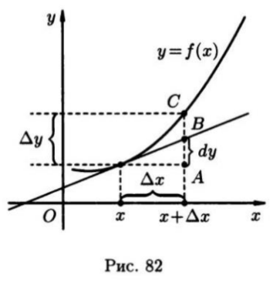

$] u\left(x\right)$ и $v\left(x\right)$— некоторые функции, дифференцируемые в точке $x$. Тогда:

1. $dC=0$, где $C$— константа.
2. $d\left(au\right)=a*du$, где $a$— константа.
3. $d\left(u±v\right)=du±dv$.
4. $d\left(u*v\right)=udv+vdu$.
5. $d\left(\frac{u}{v}\right)=\frac{vdu-udv}{v^{2}}$, где $v\left(x\right)≠0$.
6. Инвариантность формы дифференциала. Если $y=f(u\left(x\right))$— сложная функция, то $df\left(u\right)=f^{'}\left(u\right)du$, или $dy=y_{u}^{'}*du$?????

## Дифференциалы высших порядков

$y=f(x)$ дифференцируема на интервале $(a;b)$.

$dy=f^{'}\left(x\right)dx$ называется дифференциалом первого порядка (первый дифференциал).

Дифференциалом второго порядка (вторым дифференциалом) от функции $y=f(x)$ в точке $x∈(a;b)$ называется дифференциал от дифференциала первого порядка функции $f(x)$ в этой точке.

Обозначается $d^{2}y$ или $d^{2}f(x)$.

$d^{2}y=d\left(dy\right)=\left[dy=f^{'}\left(x\right)dx\right]=d\left(f^{'}\left(x\right)dx\right)={\left(f^{'}\left(x\right)dx\right)}^{'}dx=f^{''}\left(x\right)*dx*dx=f^{''}\left(x\right)*{\left(dx\right)}^{2}=f^{''}\left(x\right)*dx^{2}$.

$d^{3}y=d(d^{2}y)$, $d^{4}y=d(d^{3}y)$,… $d^{n}y=d\left(d^{n-1}y\right)=f^{n}\left(x\right){\left(dx\right)}^{n}=d^{n}\left(x\right)dx^{n}→f^{n}\left(x\right)=\frac{d^{n}y}{dx^{n}}$. Дифференциалом $n$-го порядка от функции $f(x)$ в точке $x$ называется дифференциал от дифференциала $n-1$-го порядка функции $f(x)$ в точке…